Εικόνα που περιέχει κείμενο, σκίτσο/σχέδιο, γραμματοσειρά, ζωγραφιά

Περιγραφή που δημιουργήθηκε αυτόματα

**ΠΕΡΙΕΧΟΜΕΝΑ**

**1 Σύνθεση Ομάδας** 3

**2 Αξιολόγηση κινδύνων** 4

**2 Ρίσκα και κίνδυνοι** 5

**3 Εργαλεία** 7

**1 Σύνθεση Ομάδας**

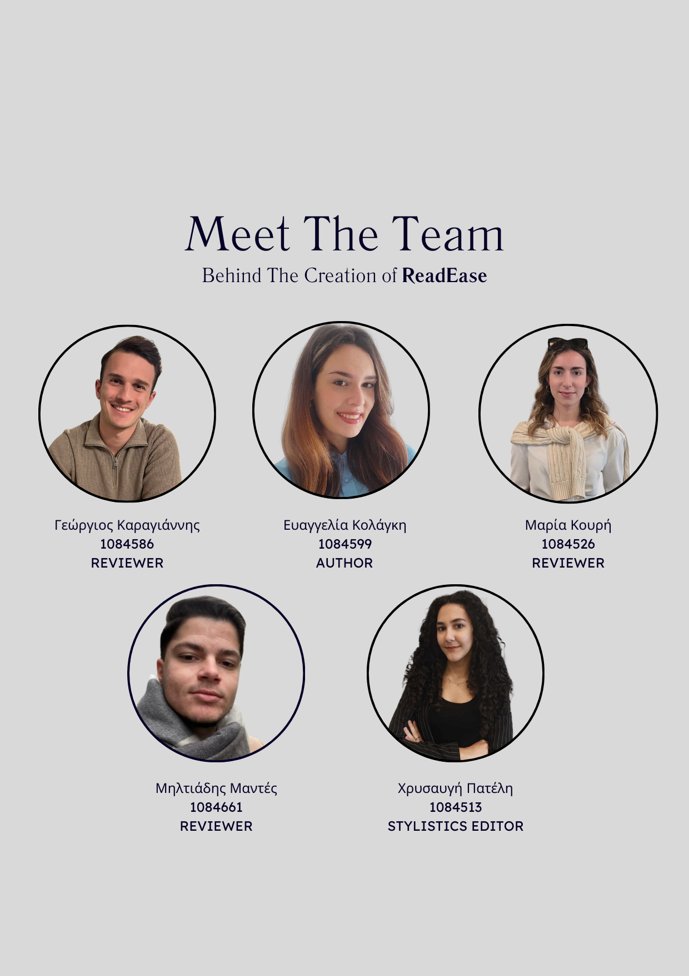

## 

## **2 Αξιολόγηση κινδύνων**

Παρακάτω παρουσιάζονται προβλήματα που μπορούν να προκύψουν ανάμεσα στα μέλη της ομάδας, ποια η πιθανότητα εμφάνισης τους και πόσο ζημιογόνα είναι για το έργο. Τέλος παρουσιάζονται τρόποι αντιμετώπισης τους σε περίπτωση εμφάνισης.

|  |  |  |  |  |  |  |
| --- | --- | --- | --- | --- | --- | --- |
| **Ρίσκα** | **Κλίμακα κινδύνου** | | | **Πιθανότητα εμφάνισης** | | |
| **Επιβαρυμένο πρόγραμμα μελών ομάδας** | ΧΑΜΗΛΗ | ΜΕΤΡΙΑ | ΥΨΗΛΗ | ΧΑΜΗΛΗ | ΜΕΤΡΙΑ | ΥΨΗΛΗ |
| **Περιορισμένοι Πόροι** | ΧΑΜΗΛΗ | ΜΕΤΡΙΑ | ΥΨΗΛΗ | ΧΑΜΗΛΗ | ΜΕΤΡΙΑ | ΥΨΗΛΗ |
| **Αποχώρηση κάποιου μέλους ομάδας** | ΧΑΜΗΛΗ | ΜΕΤΡΙΑ | ΥΨΗΛΗ | ΧΑΜΗΛΗ | ΜΕΤΡΙΑ | ΥΨΗΛΗ |
| **Αδιαφορία/Υποτίμηση σημαντικότητας έργου** | ΧΑΜΗΛΗ | ΜΕΤΡΙΑ | ΥΨΗΛΗ | ΧΑΜΗΛΗ | ΜΕΤΡΙΑ | ΥΨΗΛΗ |
| **Περιορισμένη Αντίληψη του Κινδύνου** | ΧΑΜΗΛΗ | ΜΕΤΡΙΑ | ΥΨΗΛΗ | ΧΑΜΗΛΗ | ΜΕΤΡΙΑ | ΥΨΗΛΗ |
| **Κακός Προγραμματισμός** | ΧΑΜΗΛΗ | ΜΕΤΡΙΑ | ΥΨΗΛΗ | ΧΑΜΗΛΗ | ΜΕΤΡΙΑ | ΥΨΗΛΗ |
| **Διαφωνίες σε αλλαγές** | ΧΑΜΗΛΗ | ΜΕΤΡΙΑ | ΥΨΗΛΗ | ΧΑΜΗΛΗ | ΜΕΤΡΙΑ | ΥΨΗΛΗ |
| **Ελλιπής συνεργατικότητα/**  **ομαδικότητα** | ΧΑΜΗΛΗ | ΜΕΤΡΙΑ | ΥΨΗΛΗ | ΧΑΜΗΛΗ | ΜΕΤΡΙΑ | ΥΨΗΛΗ |

## **3 Κίνδυνοι**

|  |  |
| --- | --- |
| **Κίνδυνοι** | **Περιγραφή** |
| **Περιορισμένοι πόροι** | Η περιορισμένη διαθεσιμότητα πόρων, όπως χρόνος, προϋπολογισμός και προσωπικό, μπορούν να περιορίσουν τη δυνατότητα της ομάδας να ακολουθήσει τον αρχικό προγραμματισμό. |
| **Κακός Προγραμματισμός** | Μη ρεαλιστικές απαιτήσεις χρόνου λόγω προσωπικού λάθος ή απρόσμενων συμβάντων στα μέλη της ομάδας θα οδηγήσουν σε μη τήρηση των ορισμένων deadline. |
| **Επιβαρυμένο πρόγραμμα μελών ομάδας** | Λόγω προσωπικών ή επαγγελματικών υποχρεώσεων, μέλη της ομάδας μπορεί να μην είναι διαθέσιμη για την άμεση ή ολοκληρωτική παράδοση των αρμοδιοτήτων τους. |
| **Αδιαφορία/Υποτίμηση σημαντικότητας έργου** | Σε κάποιο μέλος μπορεί μειωθεί η αντίληψη της σημαντικότητας διεκπεραίωσης μιας διεργασίας ή και ολόκληρου του έργου. |
| **Αποχώρηση κάποιου μέλους ομάδας** | Ενώ η επιλογή των μελών της ομάδας έχει γίνει με αρκετή σκέψη και όλοι κατανοούμε την αδήριτη ανάγκη ολοκλήρωσης του έργου, κάποιο μέλος μπορεί για αναπάντεχους λόγους να αποχωρήσει. |
| **Διαφωνίες σε αλλαγές** | Κατά την διάρκεια του project, λόγω διαφορετικών αναγκών του πελάτη ή της αγοράς μπορεί να προταθούν αλλαγές πάνω στο έργο. |
| **Περιορισμένη Αντίληψη του Κινδύνου** | Κάθε μέλος της ομάδας οφειλή να αντιμετωπίζει το έργο με επαγγελματισμό και να κατανοούν πλήρως την έννοια του κινδύνου χωρίς να υποτιμούν τη δυνητική επίδραση ορισμένων στους στόχους της ομάδας. |
| **Ελλιπής συνεργατικότητα/ομαδικότητα** | Μερικά μέλη της ομάδας υπάρχει πιθανότητα να δρουν ατομικά και αυτοβούλως χωρίς να ακολουθούν την ανάθεση των tasks που τους έχουν ανατεθεί και παίρνοντας πρωτοβουλίες χωρίς να συμβουλευτούν την γνώμη των υπολοίπων μελών. |

**4 Κίνδυνοι και διαχείριση**

|  |  |
| --- | --- |
| **Κίνδυνοι** | **Διαχείριση** |
| **Περιορισμένοι πόροι** | Εξετάζουμε τη δυνατότητα αναδιανομής των πόρων με βάση τις προτεραιότητες του έργου. Αναζητούμε εξωτερικές πηγές για την απόκτηση επιπλέον πόρων, βελτιστοποιούμε τη χρήση των υπαρχόντων μέσω αποτελεσματικότερης διαχείρισης. |
| **Κακός Προγραμματισμός** | Σε αυτήν την περίπτωση τα μέλη της ομάδας τίθενται στο χρονικό διάστημα που μας διατίθεται να ιεραρχήσουμε τα tasks και να δώσουμε προτεραιότητα στα σημαντικότερα από αυτά. Επίσης να συζητήσουμε με τον πελάτη για τυχόν αποτυχίες ολοκλήρωσης τυχόν διεργασιών και αναπλήρωση αυτών το συντομότερο δυνατό. |
| **Επιβαρυμένο πρόγραμμα μελών ομάδας** | Η ομάδα πρέπει να συζητά και να κατανοεί όταν κάποιος δεν είναι διαθέσιμος να ολοκληρώσει εκείνα που του έχουν ανατεθεί. Εάν ο χρόνος δεν πιέζει μπορεί να δοθεί ένα παραπάνω διάστημα σε αυτό το άτομο. Διαφορετικά, κάποιο άλλο διαθέσιμο μέλος της ομάδας μπορεί να αναλάβει αυτό το task και το άτομο που πήρε άδεια θα αναπληρώσει τις ανθρωποώρες που δεν ολοκλήρωσε στην επόμενη διορία μειώνοντας τον φόρτο στο άτομο που προσφέρθηκε να βοηθήσει. |
| **Αδιαφορία/Υποτίμηση σημαντικότητας έργου** | Προβάλλονται συχνά οι στόχους και τα οφέλη του έργου στην ομάδα αλλά και η σημαντικότητα να ικανοποιηθεί ο πελάτης για να διατηρηθεί το κίνητρο και η αφοσίωση των μελών. |
| **Αποχώρηση κάποιου μέλους ομάδας** | Το έργο σε καμία περίπτωση δεν θα μείνει ανολοκλήρωτο. Εάν ο χρόνος και η διαθεσιμότητα των μελών με υπερωρίες το επιτρέπει, το έργο θα συνεχίσει με τα εναπομείναντα μέλη και θα επανεξεταστεί η τελική διαμόρφωση της εφαρμογής. Παράλληλα θα γίνεται αναζήτηση πιθανού νέου μέλους το οποίο μπορεί γρήγορα να προσαρμοστεί. |
| **Διαφωνίες σε αλλαγές** | Είναι φυσικό ανάμεσα σε πέντε άτομα να υπάρξουν διαφωνίες λόγω διαφορετικών οπτικών και απόψεων. Σε αυτή την περίπτωση θα δοθεί χρόνος για συζήτηση μεταξύ των μελών και ανάλυση των πλεονεκτημάτων και τον μειονεκτημάτων της εκάστοτε αλλαγής και θα διατηρηθεί εκείνη στην οποία η πλειοψηφία συμφωνεί. |
| **Περιορισμένη Αντίληψη του Κινδύνου** | Τα μέλη οφείλουν να μελετήσουν και να κατανοήσουν τις αναφορές σε κάθε πιθανό κίνδυνο που μπορεί να προκληθεί κατά την διάρκεια του έργου, και να αποφεύγουν οτιδήποτε μπορεί να τους προκαλέσει. Σε περίπτωση που κάποιο μέλος θέτει την ομάδα σε κίνδυνο τότε θα γίνεται εποικοδομητική συζήτηση μεταξύ μας για να κατανοήσουμε τους λόγους που οδήγησαν σε κάτι τέτοιο και πως θα το αντιμετωπίσουμε. |
| **Ελλιπής συνεργατικότητα/ομαδικότητα** | Σε εμφάνιση τέτοιων γεγονότων η ομάδας μας θα συσκεφθεί και θα συζητήσει με το άτομο γιατί επέλεξε να μην εργαστεί συνεργατικά και αν διαφωνεί με ανάθεση ρόλων ή διεργασιών θα γίνει προσπάθεια επαναδιαμοιρασμού των ατομικών ευθυνών. |

### **5 Εργαλεία**

**Εικόνα που περιέχει στιγμιότυπο οθόνης, γραφικά, γραμματοσειρά, λογότυπο

Περιγραφή που δημιουργήθηκε αυτόματα** **MS Word**

Θα χρησιμοποιηθεί για την σύνταξη και την επεξεργασία όλων των τεχνικών κειμένων.

Εικόνα που περιέχει γραφικά, κύκλος, λογότυπο, γραφιστική

Περιγραφή που δημιουργήθηκε αυτόματα

**Canva**

Θα χρησιμοποιηθεί για τον σχεδιασμό του λογότυπου της εφαρμογής και των γραφικών.